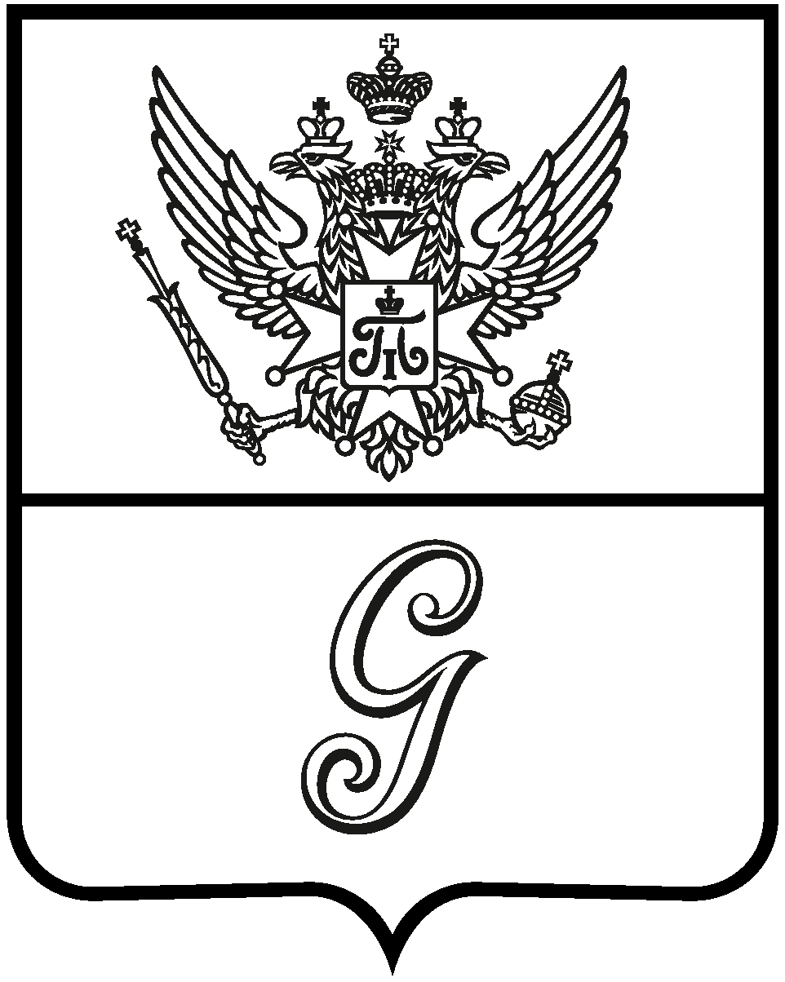

СОВЕТ ДЕПУТАТОВ
ГАТЧИНСКОГО МУНИЦИПАЛЬНОГО ОКРУГА
первого созыва

Р Е Ш Е Н И Е

от 28 марта 2025 года № 194

Об отчете начальника Управления МВД России по Гатчинскому району Ленинградской области об итогах оперативно-служебной деятельности УМВД за 2024 год

Заслушав отчет врио начальника Управления МВД России по Гатчинскому району Ленинградской области полковника полиции Д.Ф. Лустенкова об итогах оперативно-служебной деятельности УМВД за 2024 год, руководствуясь ст. 8 Федерального закона от 07.02.2011 № 3-ФЗ «О полиции»,

СОВЕТ ДЕПУТАТОВ
ГАТЧИНСКОГО МУНИЦИПАЛЬНОГО ОКРУГА
РЕШИЛ:

1. Принять к сведению информацию об итогах оперативно-служебной деятельности Управления Министерства внутренних дел России по Гатчинскому району Ленинградской области за 2024 год.
2. Решение вступает в силу со дня принятия и подлежит размещению на официальном сайте Гатчинского муниципального округа в информационно-телекоммуникационной сети «Интернет».

Заместитель председателя
совета депутатов
Гатчинского муниципального округа С.В.Воскресенский

